1. SQL’ in acilimi nedir ?
2. Structured Query List
3. Strong Questioning Language
4. Strong Query Language
5. **Structured Query Language**
6. Asagidakilerden Hangi ikisi Primary Key icin dogrudur
7. Her Tabloda Primary Key bulunmalidir
8. **Primary Key Field’inda bir deger birden fazla kullanilamaz**
9. **Primary Key Field’inda hic bir deger bos birakilamaz**
10. Bir Table’da birden fazla Primary Key olabilir
11. Asagidakilerden hangi Ikisi Foreign Key icin dogrudur
12. **Foreign Key’de bir veya birden fazla deger bos birakilabilir**
13. Foreign Key’de bir deger birden fazla kullanilamaz
14. **Baska tablodaki bir Primary Key ile eslestirilmelidir**
15. Bir tabloda sadece bir tane Foreign Key bulunur
16. Asagidakilerden hangisi yanlistir ?
17. Primary Key’de insanlarin kimlik numarasi kullanirsa buna Natural Primary Key denir.
18. Bir Primary Key’de sira numarasi kullanirsa buna Surrogate Primary Key denir.
19. Primary Key birden fazla sutun kullanilarak olusturulabilir
20. **Primary Key’lerde sadece numerik degerler kullanilabilir.**
21. 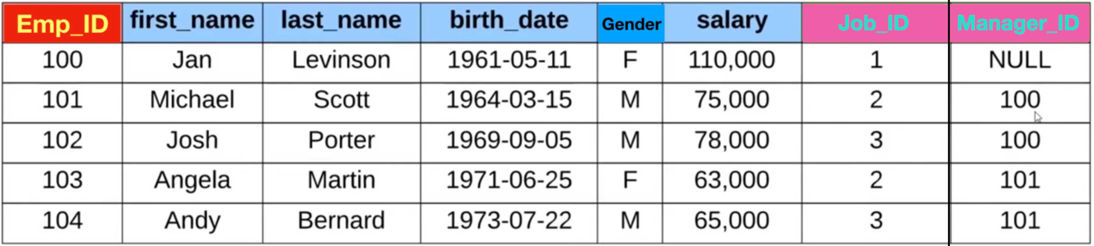

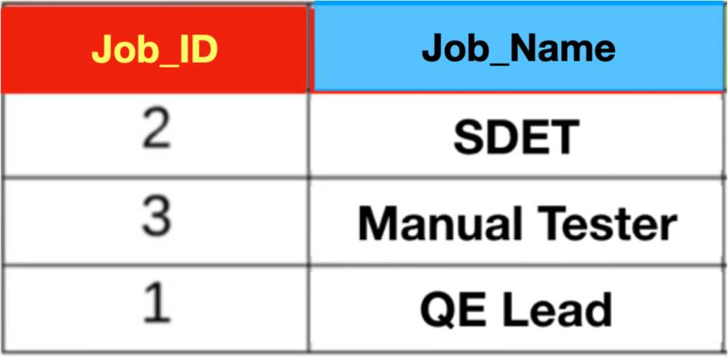

Verilen tablolara gore asagidakilerden hangisi yanlistir

1. Angela Martin’in manager’i Michael scott’tur.
2. Manuel tester olan iki kisi vardir
3. **SDET’lerin ortalama maasi 65.000’dir**
4. Josh porter’in manager’inin meslegi QE lead’dir.
5. Asagidakilerden hangisi yanlistir?
6. SQL database’lerde data’lar Table’larda depolanir
7. SQL Table’larda satir yerine “record”, sutun yerine “field” kelimeleri kullanilir
8. Relational Tables’ta Foreign Key’in oldugu Table’a Child Table denir.
9. **Hicbiri**
10. Data Base Management System (DBMS) icin asagidakilerden hangisi yanlistir?
11. Database’i kimlerin, ne olcude ulasabilecegini duzenler
12. Database’den rapor almakta kullanilir
13. Diger application’larla databae’in iliski kurmasini saglar
14. **Hicbiri**
15. Bir tester Datebase ile ilgili ne yapar?
16. **Database validation testi yapar.**
17. Yoneticilerin istedigi raporlari database’den alir
18. Database’den kayitlari siler
19. Database creation yapar
20. User Interface (UI) ‘den database’e yollanan bir datanin testi icin asagidakilerden hangisi gerekli degildir?
21. UI search butonu ile gonderilen data’nin varligi kontrol edilir
22. SQL kodlari ile gonderilen data’nin varligi kontrol edilir
23. **SQL developer’larin hazirlayacagi test ile data’nin varligi kontrol edilir**
24. API kodlari ile gonderilen data’nin varligi kontrol edilir
25. Asagidakilerden hangisi yanlistir
26. **Buyuk bir tablo ayni bilgileri iceren kucuk 3 tablo’dan daha hizli calisir**
27. Relational Database ile SQL es anlamlidir
28. Birbirleri ile iliskili table’lardan olusan yapiya “schema denir”.
29. Bir table’da 3 record ve 4 field varsa toplamda 12 data vardir.